ÖZGEÇMİŞ
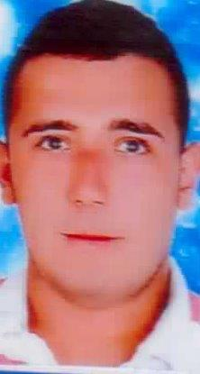

Adı-Soyadı: BURAK ÇAKICI

Branşı: FUTSAL

Doğum yeri ve yılı: KOZAN-28.01.1993
Cinsiyeti: ERKEK

Medeni hali: BEKAR

Öğrenim Durumu: İLKÖĞRETİM MEZUNU

2000-2008: 2 HAZİRAN İLKÖĞRETİM OKULU KOZAN/ADANA

İş Tecrübesi:
2009-2014: BOZYEL SİGORTACILIK - HİZMETLİ
2016-2017: KRM SİGORTA DANIŞMANLIK ŞİRKETİ - HİZMETLİ

Görev aldığı sivil toplum kuruluşları, görevleri ve yılları:

2017- : TÜRKİYE GÖRME ENGELLİLER DERNEĞİ-SPORCU

Bitirmiş olduğu kurslar ve yılları:

2014: BEYAZAY GÖRME ENGELLİLER DERNEĞİ- SEKRETERLİK KURSU
2014: KOZAN HALK EĞİTİM - SANTRAL KURSU

Yaşamında değerli bulduğu başarıları:

Özel zevkleri:
FUTBOL OYNAMAK, GEZMEK, YÜZMEK, MÜZİK DİNLEMEK, BELGESEL İZLEMEK.

